配件自动包装机技术要求

- 配件自动计数计量包装机组功能：
功能1：将2种（3/4”；1/2”）垫圈按照规定的数量要求，自动计数并充填入包装袋，完成其自动计数、制袋、充填、封口包装。操作方法如下：
1.1将2种大小不同的塑料垫圈分别放入自动送料机的储料槽内；
1.2启动开关，设备自动将2种不同规格的塑料垫圈按设定的数量分好，然后自动落入设备输送带上的集料槽内，设备自动制好胶袋并成套包装好。
功能2：将2种包装好的（1袋）垫圈、燃气截止阀、空气限流环，按照规定的数量要求，自动计数并充填入包装袋，完成其自动计数、制袋、充填、封口包装自动包装成附件包。操作方法如下：
2.1将2种大小不同的塑料垫圈分别放入自动送料机的储料槽内；
2.2启动开关，手工将已包好（3/4”、1/2”）垫圈的小袋、燃气截止阀和空气限流环阀放入集料槽内。设备自动制好胶袋并将所有的配件成套包装好。
二、配件自动计数计量包装机组工艺流程
垫圈、燃气截止阀、空气限流环 手动上料 自动计数 称重检测 不合格自动排出
自动制袋、充填、包装 成品包检验 不合格包排出 成品包
三、配件自动计数计量包装机组设备配置
1．送料机
2．计数器
（1）功能：按照设定的数量完成垫圈、燃气截止阀、空气限流环 的计数。
（2）包括振动盘、通道调整装置、快速输送装置、光电计数装置、料位控制装置。
（3）料位控制装置自动控制给料器的动作。
（4）通道调整装置适应性强，可适用于多种规格物件的使用。
（5）快速输送装置，将紧密排列的标准件拉开间距，便于光电识别。
（6）光电计数装置为特别设计，计数准确。
（7）配件包装好后，防止高处落下损伤包装袋或配件。
3．称重校验装置
4．不合格品排出装置
5. 自动包装机
功能：用于完成计数后的自动包装。可自动完成制袋、充填、封口、分切、计包功能；包装材料：各种复合膜适用（确保包装完整性及美观）。
四、配件自动计数计量包装机组技术指标
（1）设备产量约500套/小时，主要工作全部自动完成，仅需1人兼职加料。
（2）精度：计数合格率99 .9%

制造运营中心：生产部
2014年4月11日

附图：
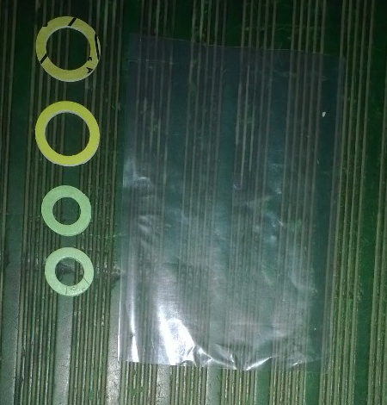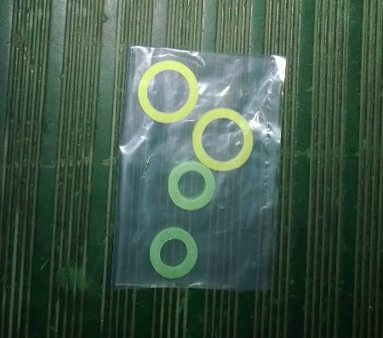
垫圈包装OK后
3/4、1/2垫圈及包装袋

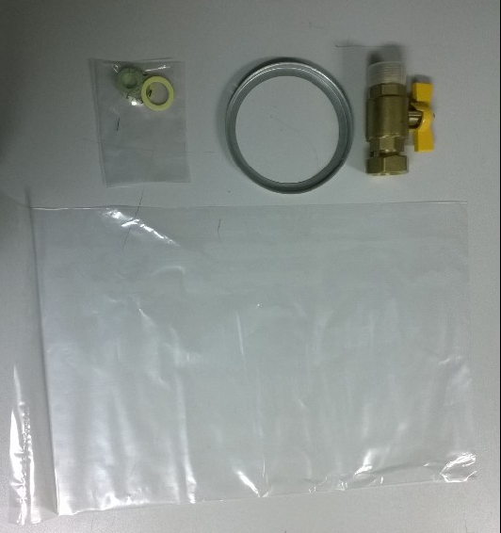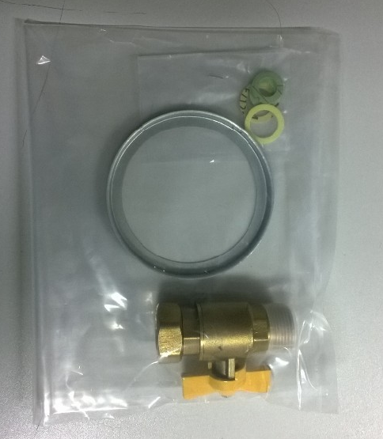

配件包装OK后
将燃气截止阀、空气限流环及包装后的垫圈装进包装袋

垫圈
空气限流环
燃气截止阀

